平成28年度 第2回主任児童委員活動研究協議会
実 施 要 項

テーマ：「身近な子育て・育ちを支える主任児童委員活動」

１ 趣 旨
少子高齢社会が進むなか、子どもの貧困をキーワードに経済的貧困や社会的孤立、育児不安や養育力の低下、児童虐待件数の増加など、子どもたちの健やかな育ちに関わる多様な課題が顕在化しています。
その中、主任児童委員は、様々な関係機関と連携しながら、地域において、親子や子どもに身近に寄り添う活動が期待されています。
本研究協議会では、「気になる子ども」への理解と支援方法について学ぶとともに、その支援における主任児童委員の活動のあり方を考えることを目的に開催します。

２ 主 催
沖縄県社会福祉協議会 福祉人材研修センター、沖縄県民生委員児童委員協議会

３ 開催日時
平成28年2月10日（金）13：30～16：30（13：00受付）

４ 会 場
沖縄県総合福祉センター 東棟1階 ゆいホール
所在地：那覇市首里石嶺町4-373-1
※駐車場には限りがありますので、なるべく公共交通機関を利用するか、乗り合わせの上、御来場くださいますよう御協力をお願いします。

５ 参加対象・定員
①主任児童委員（各単位民児協から1名） 90名
②単位民児協会長等（各単位民児協から1名） 90名

６ 費 用
受講料は無料です。
また、上記①の主任児童委員（各単位民児協から1名）90名の本研究協議会参加に要する旅費は各福祉事務所から支給します。当日、印鑑（認印可）を御用意ください。
飛行機利用の方は航空チケットの写し及び領収書(または請求書)の原本を併せて御用意ください。その他費用に関することは各管轄の福祉事務所へお問い合わせください。
※上記以外の受講者は自己負担となりますので御了承ください。
７ 申込期限
平成28年1月31日（火） ※必着
８ 日程及び内容
時 間 | 内 容 等
13：00～13：30 | 受 付
13：30～13：40 | 開講式・オリエンテーション
13：40～16：20  （160分） | 【講義】【グループワーク】  「『気になる子』を取り巻く現状と課題について  ～子ども達の健やかな育ちを地域で支えるために～」（仮題）  沖縄女子短期大学 非常勤講師・那覇市療育センター 保育士 羽地 知香 氏
16:20～16:30 | 閉講・アンケート

９ 申込方法
（1）別紙「受講申込書」に必要事項を御記入の上、申込期限までにＦＡＸにて
御申込ください。
（2）本センターから連絡がない場合は、参加が決定されたものとして当日御参加ください。欠席される場合は、必ず事前に御連絡をお願いします。
※誤送信防止の為、FAX番号を御確認の上、御申込ください。
なお、送信後は本センターへ着信確認の御連絡をお願いいたします。

１０ 個人情報の取扱について
「参加申込書」に記載された個人情報は、本研究協議会の運営管理の目的にのみ使用いたします。なお、本研究協議会の資料に氏名・所属・役職等を掲載することがございますので、御了承ください。

１１ 申込・問合せ先
沖縄県社会福祉協議会 福祉人材研修センター （担当：新垣）
〒 903-8603 那覇市首里石嶺町4－373－1 東棟3Ｆ
TEL 098－882－5703 FAX 098－887－1071

１２ その他
・受講申込後、諸事情により参加できない場合は、速やかに本センターへ御連絡ください。
・台風接近等により、公共交通機関がストップした場合や、その他の影響によって本研究協議会が開催できない場合は、中止又は延期いたします。中止、延期が決定した場合は、本会ホームページ等にてお知らせいたします。

１３．会場案内図
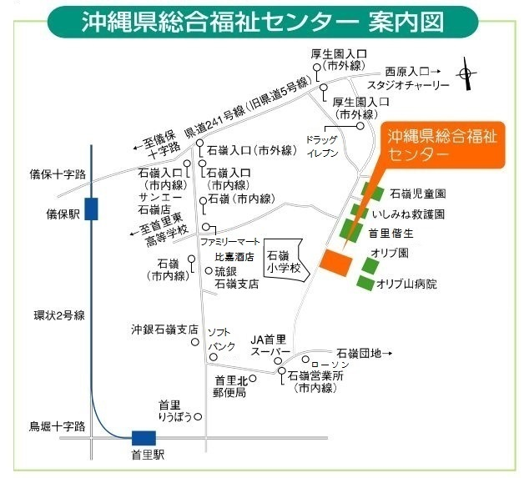
交通機関
〈那覇バス市内線〉
・8番首里城下町線、9番小禄石嶺線、11番安岡線、17番 石嶺開南線 を利用。石嶺営業所で下車、東方へ約300ｍ（徒歩で約5～6分）
・13番石嶺おもろまち線を利用。県総合福祉センターで下車。

〈那覇バス市外線〉
・25番普天間空港線、33番糸満西原線、97番琉大線を利用。「厚生園入口」停留所で下車、南方へ約800ｍ（徒歩で約7～8分）

